Отчет
МКУК « Пешковское КДУ»
за 2 квартал 2023г.

1 апреля в МКУК «Пешковское КДУ» для взрослых состоялся час смеха.
1 апреля-День смеха, День дураков-всемирный праздник. Во время этого праздника принято разыгрывать друзей и знакомых или просто подшучивать над ними. Устраиваются только до полудня, а тех, кто шутит после этого времени, называют «апрельскими дураками».
Относительно происхождения весьма распространённого почти во всей Европе обычая обманывать 1 апреля своих знакомых, посылая их в разные стороны под различными предлогами.
Пушкин писал в письме А.А. Дельвигу (октябрь — ноябрь1825 года)
Брови царь нахмуря,
Говорил: «Вчера
повалила буря
Памятник Петра
Тот перепугался:
«Я не знал!.. Ужель?» -
Царь расхохотался:
«Первый, брат, апрель!

А.Н.Апухтин в своём стихотворении «Первое апреля» (1957г) писал:

Денек весёлый! С давних пор
Обычай есть патриархальный
У нас: и лгать, и всякий вздор
Сегодня всем пороть нахально.
Хоть ложь-то, впрочем, привилась
Так хорошо к нам в самом деле,
Что каждый день в году у нас
Отчасти — первое апреля.

6 апреля Мастер-класс
С детьми летнего лагеря провели мастер-класс. Детское рукоделие - это и отличный досуг, и инструмент всестороннего развития маленького человека. Любой вид творчества попробовать что-то новое.
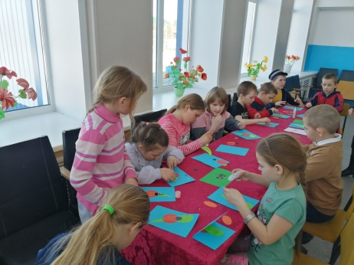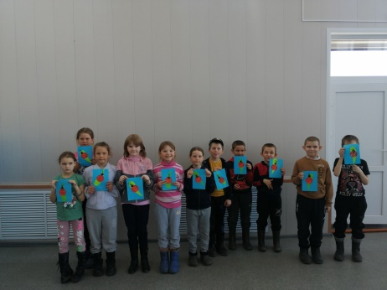
27 апреля акция «Неделя добра».
Волонтерский отряд. Уборка территории ветерана тыла - Гакова В.Е.

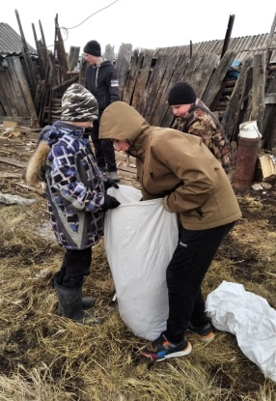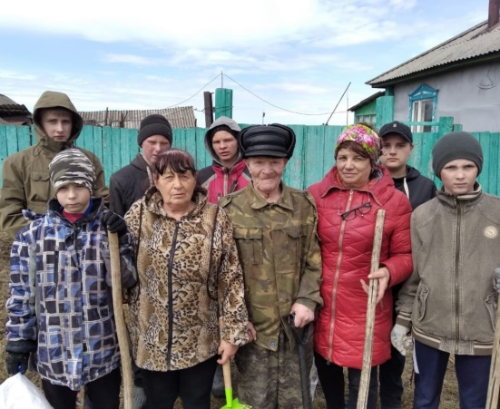

28 апреля акция мастер класс
Рисунки детей замечательные моменты истинного счастья.

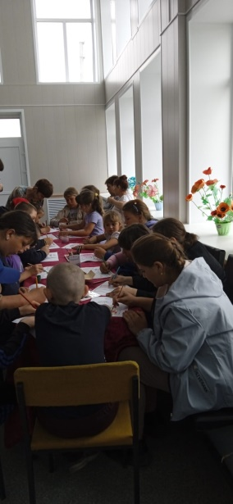

30 апреля акция «Окна Победы»
«Окна Победы» стали одним из форматов акции «Бессмертный полк». Все желающие могут как поставить портрет родственника на окно, так и сделать футболку, либо бейдж с его изображением. С 1 по 9 мая 2023 года проводится Всероссийская патриотическая акция «Окна Победы». Ее целью является создание атмосферы одного из самых важных праздников в России, передача молодому поколению традиций, выражение благодарности героям Великой Отечественной войны, почитание памяти об ушедших ветеранах. Приняли участие в ежегодной Всероссийской акции «Окна Победы»

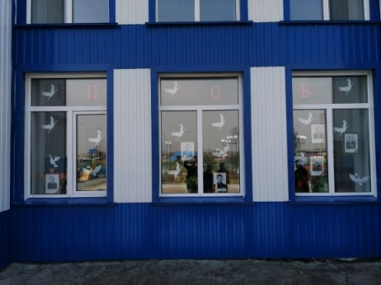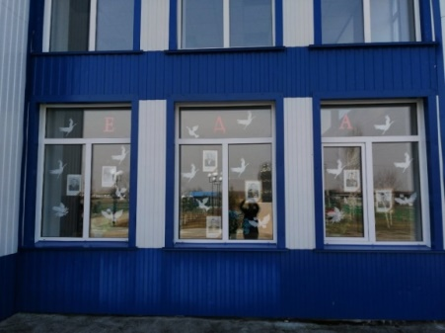

Акция «Георгиевская ленточка»
«Георгиевская ленточка».
Георгиевская ленточка стала символом празднования Дня Победы во Второй мировой войне. В майские праздники ее часто помещают на одежду и прикрепляют к автомобилям.
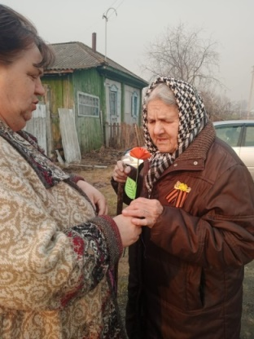
3 мая акция «Сад памяти»
«Сад памяти» – это не просто насаждения, а живое воспевание подвига русских солдат, запечатленное не в бронзе или мраморе, а в зелени листвы.

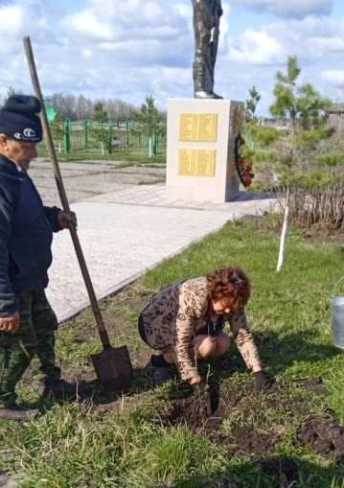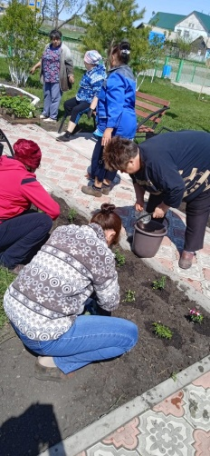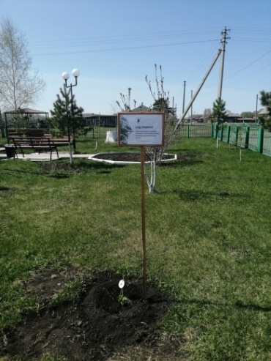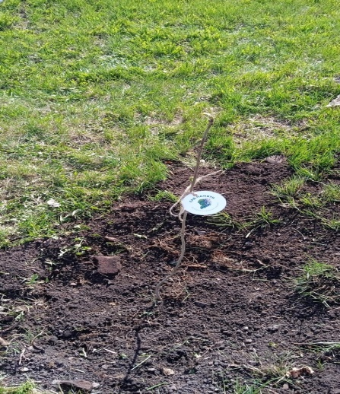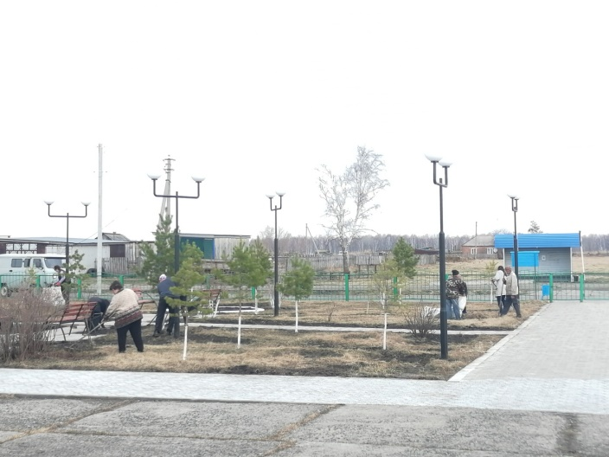

4 мая акция «Велопробег»
В рамках праздничных мероприятий в честь замечательного праздника дня Победы провели велопробег «Спасибо деду за Победу» совместно с Пешковской средней школой.

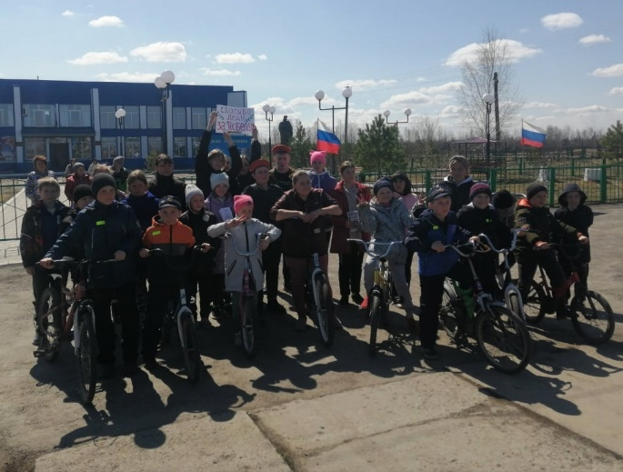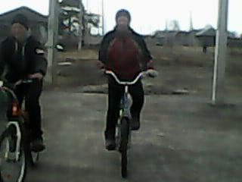

9 мая Поздравление труженика тыла на дому. «Отцы и деды вдохновляют»

Поздравлять труженика тыла на дому стало хорошей, доброй традицией. С каждым годом их становится все меньше, поколение победителей неумолимо покидает нас. Не нарушая традиции, глава администрации сельского поселения Петухов В.И. вручил памятный подарок и работники культуры, председатель Совета ветеранов порадовали Василия Евсеевича песнями военных лет за чашкой чая.
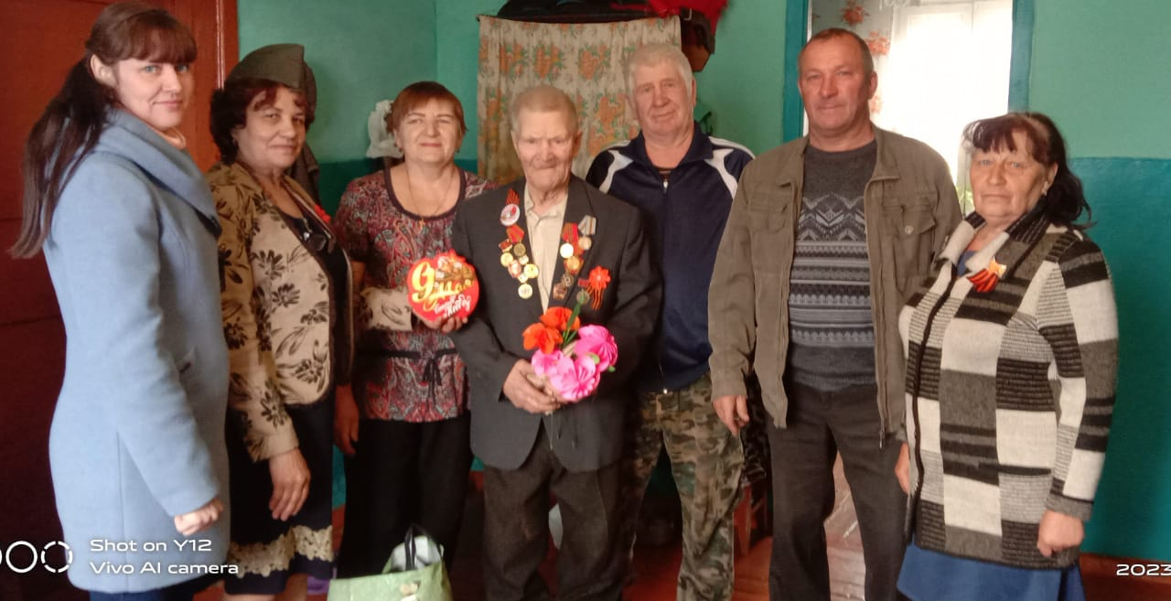

9 Мая. Концерт «Минувших лет, живая память»
Пусть много лет прошло,
Как с той Войны вернулись
Наши бабушки и деды.
Но помнить будут дети
Всей страны Святой
Не повторимый день Победы.

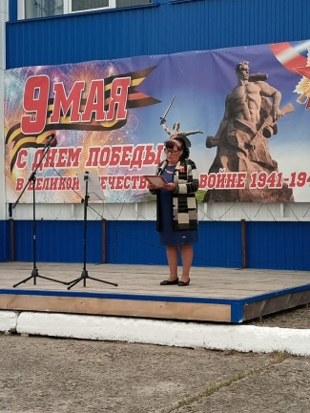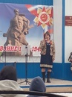

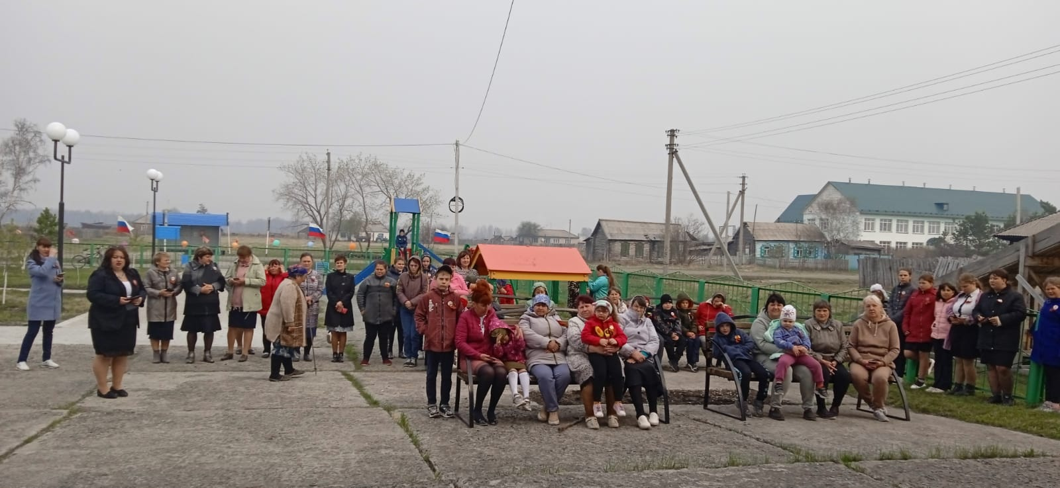

15 мая Международный «День семьи»
… Весь мир мы поздравляем,
Добра, согласия, любви, мы семьям всем желаем.

18 мая «Бильярд» конкурсное состязание»
Бильярд- красивая игра. Бильярд — это прекрасное искусство мыслить наперед.

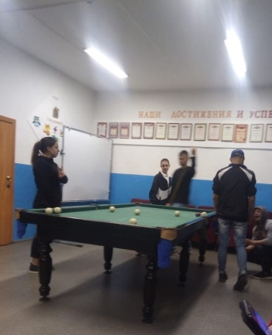
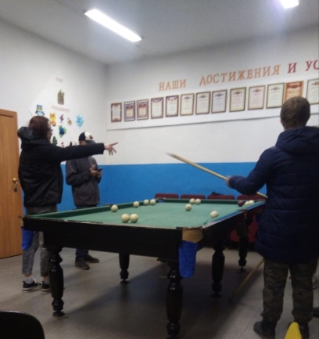

23 мая Настольная игра «Шашки»
Шашки- одна из самых древних игр.

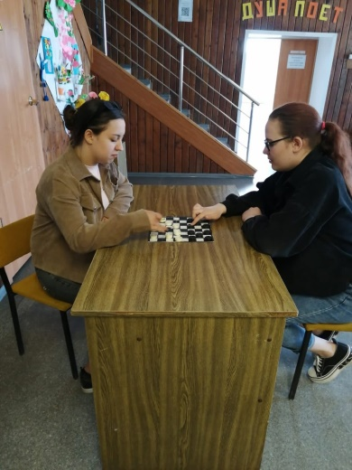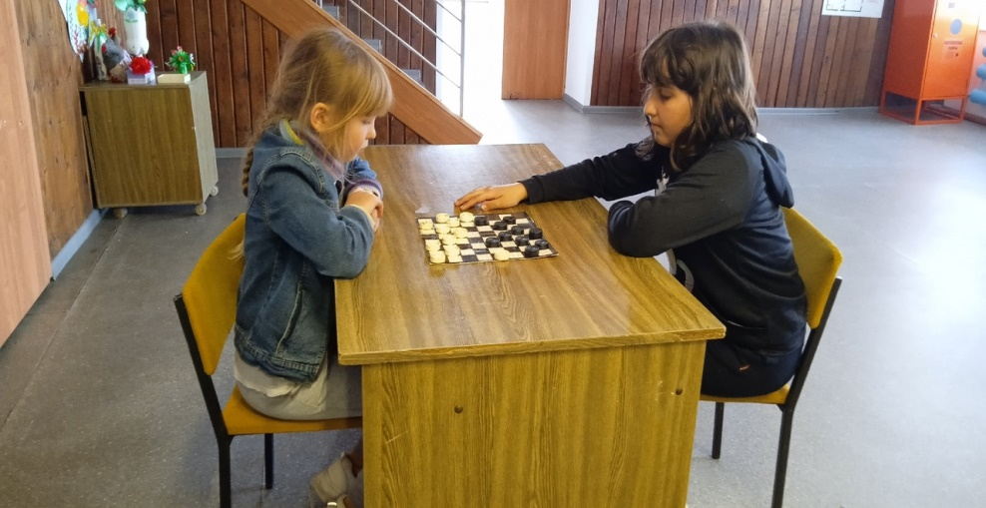

Мастер класс
Творческие мастер-классы для детей развивают в ребятишках одновременно фантазию и усидчивость, внимательность, терпение. Когда ребенок учится гармонично смешивать цвета, подбирать ароматы, наклеивать украшения на фоторамку и принимать другие творческие решения, это воспитывает в нем хороший вкус.
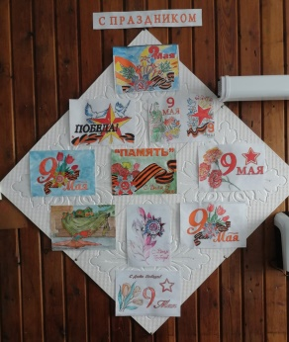

1 июня день Защиты детей «Веселые краски детства»
Дети –это радость, это улыбки без причины, это прекрасное настроение, которое они дарят, это любовь, которой они делятся, искренняя, честная, просто так, от всего маленького их сердечка. Игры и веселые, спортивные состязания порадовали детей и их родителей.
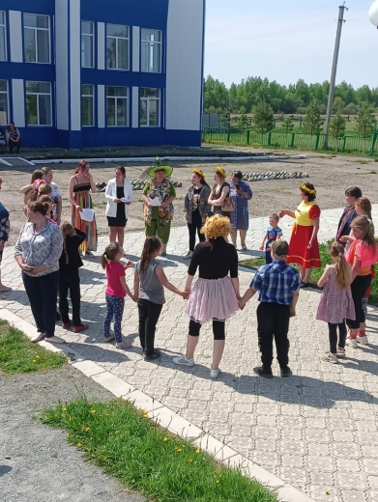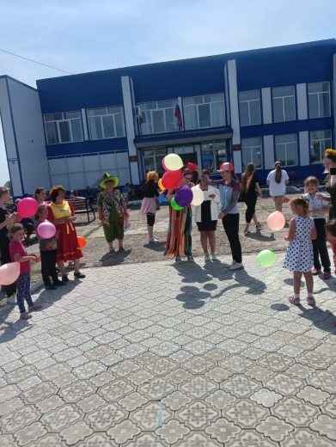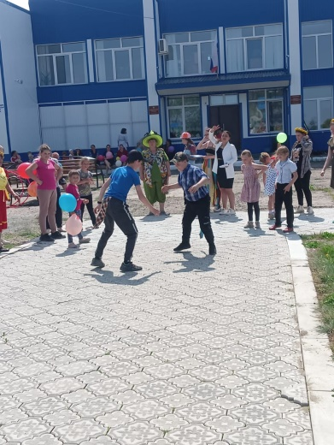
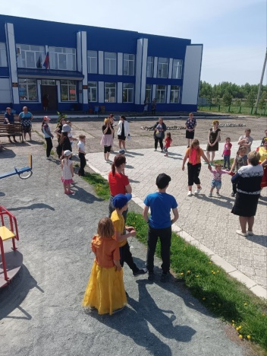
6 июня игра « Морской бой»

12 июня день России «Мы живем в России»
10 июня в Пешковском КДУ прошло традиционное мероприятие ко Дню России.
Россия! Россия!
Твой праздник сегодня:
И взрослый, и детский –
Праздник народный.

12 июня в нашей стране отмечается День России. Это праздник свободы, мира и добра. Он символизирует единство всего нашего многонационального народа. День России – это отличный повод рассказать детям еще раз об истории нашей великой страны, о многообразии народных традиций.
Работники культуры провели беседы «Наша Родина - Россия» с использованием презентации, викторины «Мы живем в России» и творческие занятия. Все мероприятия направлены на воспитание нравственно – патриотических чувств у наших воспитанников.

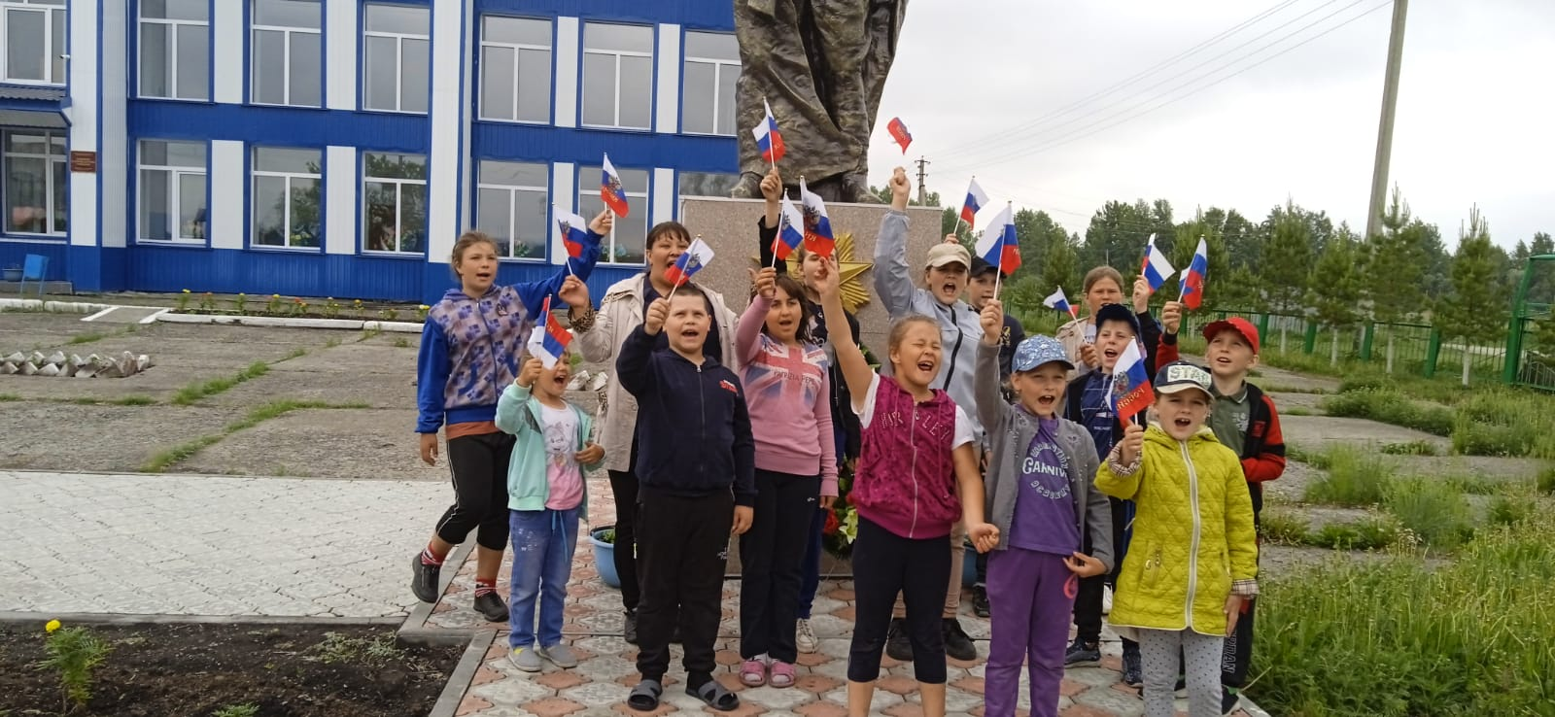
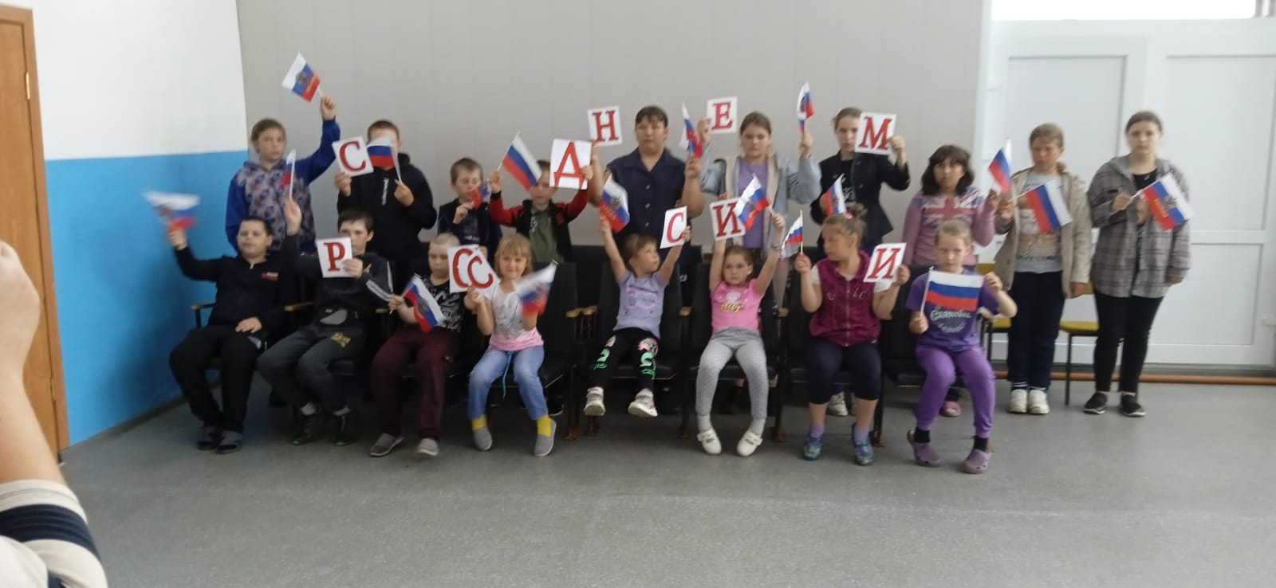
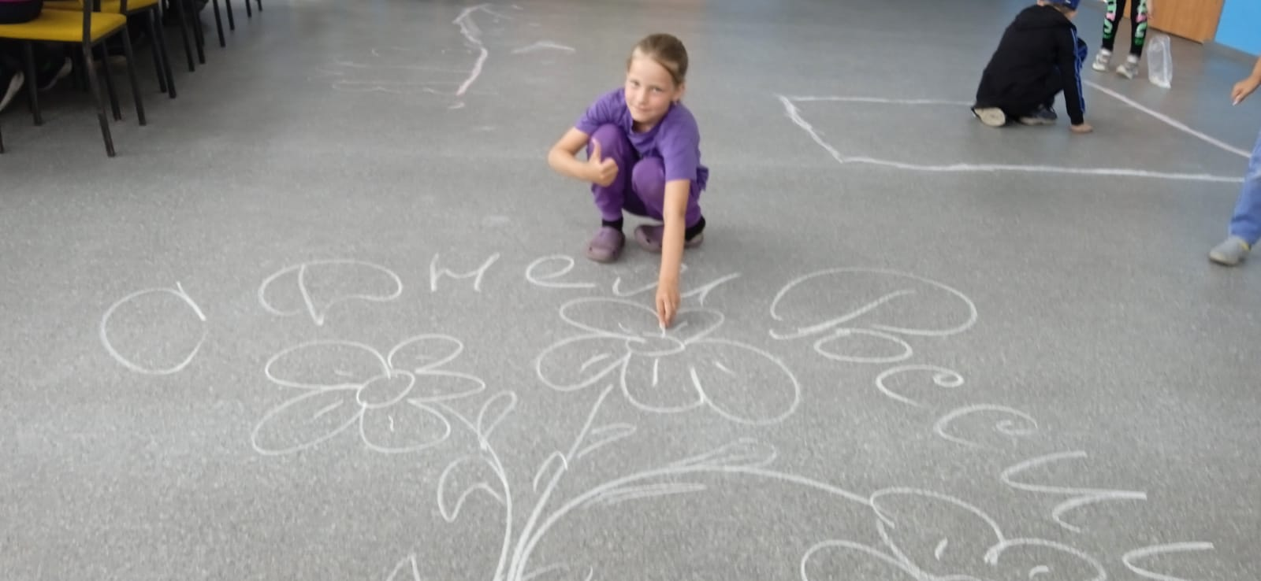

22 июня «День памяти и скорби»
22 июня в нашем культурно-досуговом учреждении состоялась встреча детей и людей населения с участником СВО - Кусюк Валерий Иванович.
Как все происходило: у памятника митинг, презентация, видео, музыкальное оформление.
Участник СВО, Валерий, он выпускник нашей школы. Приехал в отпуск. Наш герой очень скромный, но очень мужественный человек ! Да, для нас он настоящий герой.
Во время беседы он не затрудняясь отвечал на «больные» для него вопросы. Сложно было сдержать и слезы, и эмоции.

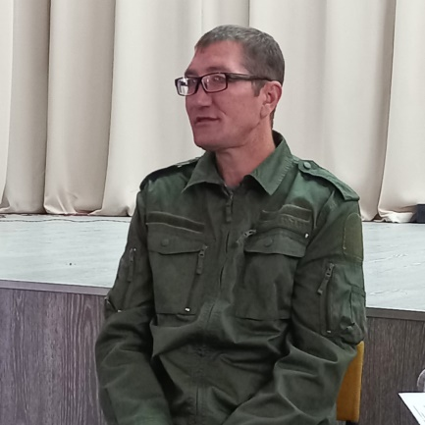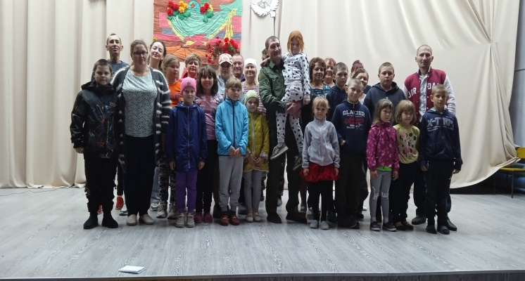
Кусюк В.И.

29 июня «Веселые перевертыши»
Спортивно- игровая программа прошла 29 июня в летнем лагере.

Мы спортсмены,значит держись!
Грусть оставляй на позже.
Спорт –это жизнь.
Целая жизнь.
И даже немножко больше.

И что же самое главное? – спросите вы. Конечно– это заразительный личный пример активных,позитивных, задорных, наших детей.
Окунули детей в атмосферу веселья и игр.Дети почувствовали, как из обычных слов и действий рождается море радости и позитива.

